Министерство Образования Российской Федерации
Санкт-Петербургский Государственный Электротехнический Университет «ЛЭТИ»
Кафедра МО ЭВМ

Отчёт о лабораторной работе №2
«Изучение понятия сопроцессов и виртуальных линков»

Преподаватель: Красюк В.И.
Выполнил: студент гр. 3351
Ерёменок А.В.

Санкт-Петербург
2008

Цель работы
  - Написать программу, устанавливающую виртуальные связи между тремя сопроцессами на одном процессоре.
  - Организовать синхронный приём/передачу сообщений между созданными процессами.

Выполнение

Порядок взаимодействия
Взаимодействующие процессы: Harry, Tony, Mary. Процессы обмениваются следующими сообщениями в следующем порядке:
- Harry опрашивает Tony и Mary и ждет ответа от каждого из них
- Tony и Mary отвечают Harry
Схема работы:
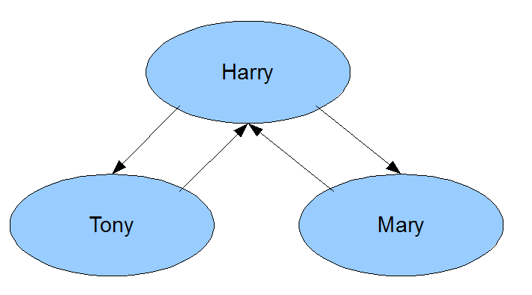

Последовательность запуска
- Вычисление MyProcID.
- Запуск процесса Harry.
- Обработка ошибок запуска процесса Harry. В случае ошибки – выход из функции.
- Запуск процесса Tony.
- Обработка ошибок запуска процесса Tony. В случае ошибки – выход из функции.
- Запуск процесса Mary.
- Обработка ошибок запуска процесса Mary. В случае ошибки – выход из функции.
- Ожидание завершения процессов Harry, Tony и Mary.

В соответствии со схемой взаимодействия процессов, Harry создает линки с Tony и Mary, а Tony и Mary получают линки от Harry. Далее происходит обработка ошибок создания/получения линка(в случае ошибки – выход из функции) и реализация диалога (SendLink, RecvLink).

Текст программы
#include <stdio.h>
#include <string.h>
#include <stdlib.h>

#include <sys/link.h>
#include <sys/root.h>
#include <sys/sys_rpc.h>
#include <sys/thread.h>

const int STACK_SIZE = 4096;
int myprocid;

int harry(void)
{
char answer[100];
int error;
LinkCB_t* TonyLink, *MaryLink;
int i;
char* question[] = {
"how are you?",
"what do you think of parix?"
};

TonyLink = MakeLink( myprocid, 1234, &error);
if (!TonyLink)
{
LogError(EC_ERROR, "harry", "errcode %d", error );
printf("tony link error");
exit(1);
}

MaryLink = MakeLink( myprocid, 1234, &error);
if (!MaryLink)
{
LogError(EC_ERROR, "mary", "errcode %d", error );
printf("mary link error");
exit(1);
}

for (i = 0; i < 2; i++){
SendLink( TonyLink, (byte*)question[i], strlen(question[i])+1);
SendLink( MaryLink, (byte*)question[i], strlen(question[i])+1);
printf("harry said: %s\n",question[i]);

RecvLink( MaryLink, (byte*)answer, 1024 );
printf("mary said: %s\n",answer);
RecvLink( TonyLink, (byte*)answer, 1024 );
printf("tony said: %s\n",answer);
}

return 0;
}

int tony(void)
{
char answer[100];
int error;
LinkCB_t* HarryLink;
int i;
char* question[] = {
"fine",
"it works"
};

printf(" tony working %d \r\n", myprocid);
HarryLink = GetLink(myprocid, 1234, &error);

if (!HarryLink)
{
LogError(EC_ERROR, "harry", "errcode %d", error );
exit(1);
}

for (i = 0; i < 2; i++){
RecvLink( HarryLink, (byte*)answer, 1024 );
SendLink( HarryLink, (byte*)question[i], strlen(question[i])+1 );
}

return 0;
}

int mary(void)
{
char answer[100];
int error;
LinkCB_t* HarryLink;
int i;
char* question[] = {
"could be better",
"it's too buggy"
};

printf(" mary working %d \r\n", myprocid);
HarryLink = GetLink(myprocid, 1234, &error);

if (!HarryLink)
{
LogError(EC_ERROR, "harry", "errcode %d", error );
exit(1);
}

for (i = 0; i < 2; i++){
RecvLink( HarryLink, (byte*)answer, 1024 );
SendLink( HarryLink, (byte*)question[i], strlen(question[i])+1 );
}

return 0;
}

int main(int argc, char* argv[])
{
Thread_t* tHarry;
Thread_t* tTony;
Thread_t* tMary;
int error, result;

myprocid = GET_ROOT()->ProcRoot->MyProcID;

tHarry = StartThread( harry, STACK_SIZE, &error, 0 );
if (tHarry==NULL)
{
LogError(EC_ERROR, "harry", "errcode %d", error );
printf("harry error");
exit(1);
}

tTony = StartThread( tony, STACK_SIZE, &error, 0 );
if (tTony == NULL)
{
LogError(EC_ERROR, "tony", "errcode %d", error );
exit(1);
}

tMary = StartThread( mary, STACK_SIZE, &error, 0 );
if (tTony == NULL)
{
LogError(EC_ERROR, "mary", "errcode %d", error );
exit(1);
}

WaitThread(tHarry, &result);
WaitThread(tTony, &result);
WaitThread(tMary, &result);

return 0;
}

Вывод
В ходе лабораторной работы создана программа, которая устанавливает виртуальные связи между тремя сопроцессами на одном процессоре. Взаимодействие основано на синхронном обмене сообщениями между потоками.

